Hipokrat sa Hiosa

-kvadriranje lunula-

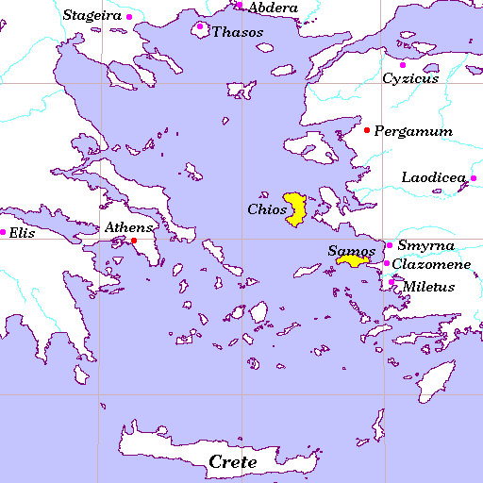

Geografski položaj ostrva Hios¹)

¹) http://plato-dialogues.org/tools/char/hipchios.htm (mapa Bernard Suzanne)

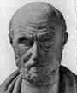²)

Hipokrit sa Hiosa svakako je jedan od značajnijih grčkih matematičara pre Euklida. Pretpostavlja se da je rodjen na Hiosu oko 470. godine kao I da je živeo do 410. godine pre nove ere. Kako navodi Heat on je prva osoba za koju je poznato da je sačinila “knjigu elemenata”. Ona je izgubljena, ali je Simplikije (oko 530.pne) u svojim komentarima Aristotelove fizike naveo fragment iz Eudemusove “Istorije geometrije” u kojem se opisuje Hipokratova kvadratura izvesnih “lunula” ili luna. Ovo je jedan od najdragocenijih izvora za istoriju Grčke matematike pre Euklida.
Za istoričare i druge koji su o Hipokritu pisali naročito je bila zanimljiva priča o Hipokratovom boravku u Atini za vreme druge polovine V veka pre nove ere (možda od 450-430.god. p.n.e.). Naime, nakon sto su ga na jednom od njegovih trgovačkih putovanja orobili gusari, zatekao se u Atini. Za vreme tog boravka, družeći se sa filozofima stekao je takav stepen znanja iz geometrije da je pokušao da pronađe način za kvadriranje kruga.
Pored ovoga njemu se pripisuje još jedno važno otkriće. On je, naime prvi primetio da se problem dupliranja kocke može svesti na problem nalaženja dve glavne proporcionale u kontinualnoj proporciji između dve prave linije. To će kasnije inspirisati Arhitu koji ce nam ponuditi jako interesantna rešenja problema dupliranja kocke.

²) http://www-gap.dcs.st-and.ac.uk/~history/Mathematicians/Hippocrates.html

Prvi podaci o tome kako se Hipokrat bavio problemom kvadrature kruga dolaze od Aleksandra iz Afrodizija. On, naime, govori o tome da je Hipokrat najpre
posmatrao jadnakokraki trougao i lunule sastavljene od polukruga opisanog oko trougla i polukrugova opisanih nad kracima (slika1). Hipokrat, po navodima Aleksandra, zaključuje da je suma površina ove dve lunule jadnaka površini trougla. Naime, pod pretpostavkom da je AB prečnik kruga, D njegov centar, a AC i CB stranice u isti krug upisanog kvadrata, možemo opisati polukrug AEC nad stranicom AC kao prečnikom.

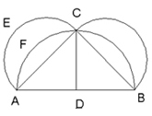  (slika 1) | Kako je AB²=2AC²  i kako su krugovi (a stoga i polukrugovi)  u istom odnosu kao i njihovi prečnici, imaċemo  (polukrug ACB)=2(polukrug AEC)  ali i (polukrug ACB)=2(kružni isečak ADC)  sledi da je (polukrug AEC)=(kružni isečak ADC)  Odavde dobijamo (lunula AECF)=ΔADC.

On dalje posmatra jednakokraki trapez kojeg čine prečnik kruga, recimo AB, i tri susedne ivice BD, DC, AC, u taj krug upisanog, pravilnog šestougla (slika2).
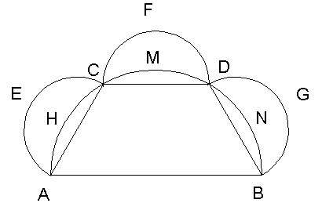  (slika 2) | Uočavajuci lunule sačinjene od polukrugova nad  stranama šestougla i polukruga opisanog oko  trapeza, on dokazuje da je suma površine  polukruga nad jednom stranom šestougla i  površine tri lunule jednaka površini trapeza.

Jer, pošto je
AB²=4AC²=AC²+AC²+CD²+DB²
A krugovi su u istom odnosu kao i kvadrati njihovih prečnika, dobijamo da je
(polukrug ACDB)=4(polukrugAEC)
=(suma polukrugova AEC AEC.CFD,DGB) te je
(trapez ABCD)=(suma tri lunule)+(polukrug AEC)

Zbog toga, zaključuje on, ukoliko bi bilo moguċe kvadrirati tri lunule, bilo bi moguċe kvadrirati i polukrug, a time i krug. Ovo je bila Hipokratova ideja vodilja koja ga je usmerila ka izučavanju kvadriranja lunula ograničenih lukovima krugova.
Nešto podrobnije podatke podatke o tome na koji je način Hipokrat kvadrirao lunule ograničene lukovima krugova sreċemo kod Simplikija, jednog od poslednjih neoplatoničara, a inače i najučenjeg i najpouzdanijeg Aristotelovog “komentatora”. On je, naime, iz čuvene Eudemove “Istorije geomterije” (334. god. stare ere) verno preneo fragment koji se bavi baš ovim problemom, ali dodajuċi pritom i izvesna objašnjenja. U tom fragmentu, izmedju ostalog, ističe i to da je Hipokrat bio prvi koji je izložio problem kvadriranja lunula. Zahvaljujuċi ovom fragmentu, koji je u skorije vreme i “očišċen” od Simplikijevih dodataka, u prilici smo da upoznamo Hipokratovo rešenje.
Hipokrat za osnovni stav uzima onaj koji kaže da su slični odsečci kruga u istom odnosu kao i kvadrati njihovih osnova. To objašnjava time da su kvadrati prečnika dva kruga u istom odnosu kao i njihove površine. Kako primeċuje Waerden, još uvek je otvoreno pitanje da li je Hipokrat ovo strogo dokazao. Hipokrat takodje ističe da je odnos površina krugova jednak odnosu površina sličnih odsečaka ako su ti slični odsečci, odsečci koji čine isti deo kruga. Waerden primecuje da je ovde korišċen isti koncept proporcionalnosti kao i u Pitagorejskoj teoriji brojeva: četiri veličine su proporcionalne ako je prva isti deo ili umnožak druge, kao sto je treċa četvrte.

LUNULA ČIJA JE SPOLJNA GRANICA POLUKRUG

Hipokrat je najpre pokušao da kvadrira lunulu čija je spoljna granica polukrug. Stoga on najpre posmatra jednakokrako-pravougli trougao i oko njega opisuje krug. Zatim nad osnovicom konstruiše odsečak sličan onim koje od opisanog kruga odsecaju katete trougla (slika 3). On primeċuje da je suma površina odsečaka nad katetame jednaka površini odsečanka nad osnovicom. Ako, sada, deo trougla koji leži iznad odsečka nad osnovicom dodamo odsečcima nad katetama dobiċemo lunulu čija je površina jednaka površini posmatranog trougla.
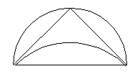
(slika 3)
Waerden napominje da se ovakvo kvadriranje slaže sa prvim koje pominje Aleksandar pri čemu se u oba slučaja govori o lunulama kod kojih je spoljna granica polukrug, a unutrašnja kružni isečak.

LUNULA ČIJA JE SPOLJNA GRANICA VEĊA OD POLUKRUGA

Baveċi se ovim problamom Hipokrat razmatra i slučaj kada je spoljna granica lunule veċa od polukruga. On konstruiše trapez čije su tri stranice jednake medju sobom, dok je kvadrat četvrte stranice, duže od dveju paralelnih, tri puta veci od kvadrata bilo koje druge . Dalje opisuje krug oko trapeza i nad veċom stranicom konstruiše odsečak sličan odsečcima koje od kruga odsecaju ostale stranice (slika 4). Dokazom sličnim kao i u prethodnom slučaju dobije se da je površina tako dobijene lunule jednaka površini trapeza. Eudem ne navodi kako teče kvadriranje lunule, veċ to ostavlja čitaocu.
Da je odsečak o kome je reč veċi od polukruga on dokazuje na sledeċi način:

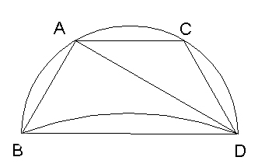  (slika 4) | Najpre konstuiše dijagonalu trapeza AD.  Koristeċi stav da je kvadrat stranice trougla  Koja se nalazi naspram tupog ugla veċi od  sume kvadrata druge dve strane,zaključuje da  je AD²>AC²+CD²=2AB²  (jer je u trouglu ADC ugao C tup)

Sa druge strane, dobijamo
BD²=2AB²+AB²<AD²+AB² koristeċi da je BD²=3AB²
Sada iz poslednje nejednakosti, koristeċi stav da je ugao naspram stranice trougla čiji je kvadrat manji od sume kvadrata druge dve stranice - oštar, Hipokrat zaključuje da je u trouglu ABD ugao kod temena A oštar. Upoznat sa konceptom “ugla upisanog u segment kruga”, kao i sa tim da su uglovi upisani u isti luk jednaki, a da manji krug odgovara manjem luku, Hipokrat ċe zaključiti da je odsečak veċi od polukruga.

LUNULA ČIJA JE SPOLJNA GRANICA MANJA OD POLUKRUGA

Hipokrat se bavio i slučajem kada je spoljna granica lunule manja od polukruga. On konstruiše najpre krug sa prečnikom AB i centrom u K i pravu CD koja polovi poluprečnik BK i normalna je na njega (slika 5). Zatim konstruiše duž EF čija je tačka E na krugu a tačka F na pravoj CD i koja leži na pravoj koja prolazi kroz tacku B i čiji je kvadrat 3/2 puta veċi od kvadrata poluprečnika.
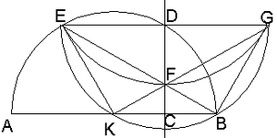
(slika 5)

Kako primeċuje Waerden, Hipokrat ovde primenjuje jednu, kod grčkih
matematičara često korišċenu konstrukciju. Ona predstavlja zapravo konstukciju duži sa datom dužinom (u ovom slučaju je to duž EF), čije krajnje tačke leže na zadatoj pravoj ili krivoj (ovde su to prava CD i krug) i čiji produžetak prolazi kroz zadatu tačku (u ovom slučaju tačku B). Waerden takođe napominje da nije siguran da li je ovu konstrukciju Hipokrat izveo šestarom i lenjirima ili je koristio neku posebnu vrstu lenjira kod koje je duž EF fiksirana i kojeg je moguċe pomerati i rotirati oko tačke B dok tačke E i F ne budu na krugu i pravoj CD, ali smatra da je Hipokrat morao unapred konstruisati duž EF koja je glavna proporcionala poluprečnika AK i 3/2 AK. Znao je, stoga, da konstruiše glavnu proporcionalu x između dve date duži а i b, a takođe je znao i to da je kvadrat x² jednak pravougaoniku ab.
Nastavljajuċi dalje konstrukciju, Hipokrat konstruiše pravu EG paralelnu pravoj AB i spaja tačku K sa tačkama E i F. Sa G označava presečnu tačku pravih KF i EG a zatim spaja i tačku B sa tačkama F i G. On sada zaključuje da ċe produžetak duži BF proċi kroz E kao i da je BG=EK. Ako je tako onda je oko trapeza EKBG moguċe opisati krug.
U unutrašnjosti trapeza sada je moguċe konstruisati kružni odsečak oko trougla EFG. Dobijena lunula biċe po površini jednaka pravolinijskoj figuri sačinjenoj od tri trougla (EFK, GFB, KFB). Suma površina odsečaka nad EF i FG jednaka je sumi površina odsečaka nad EK, KB i BG (pošto je svaki od prva dva odsečka 3/2 puta veċi od svakog od preostala tri). Odatle sledi da je površina lunule jednaka površini te pravilinijske figure.
Hipokrat dalje dokazuje da je spoljna granica ove lunule manja od kruga. Pošto je EF²=3/2AK² i KB²>2BF² ¹) sledi da je
KE²>2KF² i EF²=3/2EK² a odavde i da je
EF²>EK²+KF²
Odavde na osnovu ranije pominjanog stava dobijamo da je u trouglu EKF ugao kod temena K tup, pa je i odseċak u koji je upisan manji od polukruga.
Naravno trebalo je pronaċi i način na koji bi se mogla kvadrirati lunula zajedno sa krugom. Hipokrat nam nudi interesantno rešenje.
On najpre konstruiše dva kruga sa zajedničkim centrom u K, takva da je kvadrat prečnika spoljnog šest puta veċi od kvadrata prečnika unutrašnjeg. U unutrašnji krug upisuje šestougao sa temenima A, B, C, D, E, F redom. Neka su G, H i I tačke u kojima duži KA, KB i KC produžene iz centra K dodiruju spoljni krug. Nad GI Hipokrat konstruiše odsečak sličan odsečku nad stranicom GH šestougla (slike 6).
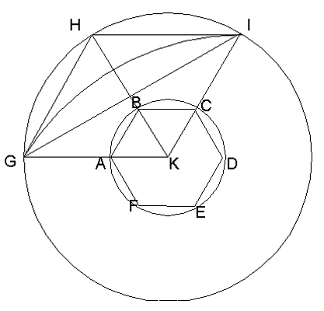
(slika 6)
Pošto je GI²=3GH² i GH²=6AB² sledi da je odsečak nad GI jednak sumi odsečaka nad GH i HI kao i odsečaka nad stranicama manjeg šestougla. Odavde, zaključuje Hipokrat, površina trougla GHI mora biti jednaka sumi površina lunule i odsečaka nad stranicama manjih šestougla. Kada i jednoj i drugoj strani ove jednakosti dodamo površinu šestougla sledi da je suma površine trougla i šestougla zajedno jednaka sumi površina lunule i unutrašnjeg kruga.
Trigonometrija nam omoguċava da pronađemo sve tipove Hipokratovih lunula koje se mogu kvadrirati pomoċu pravih i krugova. Neka, recimo, ACB bude spoljna a ADB unutrašnja granica jedne takve lunule. Neka su takodje r, r' poluprečnici, a, O O' centri dva luka i α,α' polovine uglova zahvaċenih tim lukovima redom (slika 7).
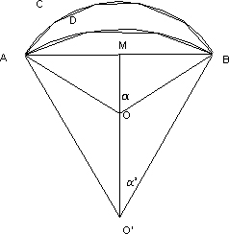
(slika 7)

Sada je (površina lunule)=(razlika segmenata ACB, ADB)
=(oblast OACB-ΔAOB)-(oblast O'ADB-ΔAO'B)
=r²α-r'²α'+1/2(r'²sin2α'-r²sin2α)
Takođe imamo i da je rsinα=1/2AB=r'sinα'...............................(1)
Pod pretpostavkom da se lunula može kvadrirati imamo najpre da je
r²α=r'²α'
Pretpostavimo da je α=mα'. Dobiċemo da je r'=√m·r
Odavde sledi da je površina lunule jednaka 1/2 r²(msin2α'-sin2mα') te ostaje da se reši jednacina (1) koja sada postaje sinmα'=√msinα'
Ovaj izraz se svodi na kvadratnu jednačinu gde m uzima vrednosti 2, 3, 3/2, 5, 5/3.
Hipokratove lunule odgovaraju prvim trima vrednostima promenljive m, ali je i u druga dva slučaja kvadriranje moguċe. Heat napominje da je Clausen (1840) dao rešenja za poslednja četiri slučaja (jer je tada bilo poznato samo Hipokratovo prvo rešenje), a postoje podaci da je svih pet rešenja dato mnogo ranije u delu Martina Johana Walleniusa (1766). Interesantno je napomenuti i to da je Viète proučavao slucaj kada je m=4 koji nas naravno vodi do jednačine treċeg stepena.
Zahvaljujuċi sačuvanim fragmentima Eudemove “Istorije geometrije” mi smo danas u moguċnosti da sagledamo kako su tekle misli drevnih antičkih matematičara, a među njima i Hipokrata sa Hiosa. Problem kvadrature kruga jedan je od tri najveċa problema koji su okupirali grčke matematičare i tek ċe u devetnaestom veku, algebarskom metodom, biti dokazano da se ovi problemi ne mogu rešiti konstrukcijama pravih i krugova, ali ono što je kod ovih fragmenata svakako jako interesantno jeste to što svedoče o velikim saznanjima koja su antički matematičari posedovali. S tim u vezi analizirajuċi ovaj Hipokritov fragment, može se uočiti da je on nesumnjivo poznavao izuzetne principe elementarne geometrije koji ċe se sresti kasnije i u velikim Euklidovim “Elementima” u I, II, III i IV knjizi. On naime očito poznaje osnovne osobine pravilnog šetougla poput one da je kvadrat nad dijagonalom tri puta veċi od kvadrata nad stranicom ili one da je stranica šetougla jednaka poluprecniku.Takođe pokazuje izuzetno poznavanje odnosa između upisanih uglova i lukova, zatim koncepta sličnosti, te zna da su površine sličnih figura proporcionalne kvadratima homologih stranica. On zna da konstruiše pravilan šestougao, da opiše krug oko trougla i svestan je toga da se krug može opisati oko jednakokrakog trpeza i ne samo da poznaje Pitagorinu teoremu za pravougli trougao, veċ i njeno uopštenje za tupougle i oštrougle trougle.
On poseduje izuzetnu demonstrativnu tehniku i kako primeċuje Waerden ima veoma visoke zahteve za strogošċu u dokazu. Naime, on nije zadovoljan samo time da konstruiše lunulu i iz crteža zaključi da je spoljna granica veċa ili manja od polukruga, vec želi da to i strogo dokaže.
Hipokratovi “Elementi” nemaju slavu besprekornih Euklidovih. Neċe je imati ni Leonovi, Hermotimovi, Eudijevi, ali ono u čemu je njihov značaj jeste da svedoče o tome da su velika matematička saznanja nastajala i pre Euklida. Stoga je i ovaj fragment za nas jako dragocen. On ne sadrži neko izuzetno otkriċe, besprekorno rešenje ili dokaz. Međutim, u njemu se svakako kriju neke matematičke istine koje su, možda nagnale i velikog Euklida da ih prikupi i sistematizuje i za vekove unapred utemelji geometriju. Zbog toga ih pamtimo i o njima i danas pišemo.

Napomena:svi crtezi radjeni su u programu AutoCad 2000.Sve nepreciznosti posledica su studentkinjine samoobuke

LITERATURA:

- T.L.HEATH, A History of Greek Mathematics, vol. I-II, Dover, New York, 1981.
- B.L.van der WAERDEN, Science Awakening, P.Noordhoff, Groningen, 1954.
- Z.LUČIĆ, Euklidska i hiperbolička geomretrija, Grafitti i Matematički fakultet, Beograd,1994.
- M.RADOJČIĊ, Opšta matematika, Naučna knjiga, Beograd, 1950.

Linkovi nekih interesantnih web stranica sa ovom tematikom:
http://www-gap.dcs.st-and.ac.uk/~history/Mathematicians/Hippocrates.html
http://plato-dialogues.org/tools/char/hipchios.htm
http://jwilson.coe.uga.edu
http://www.maths.uwa.edu.au/~schultz/3M3/L3Hippocrates.html
http://plato-dialogues.org/tools/char/hipchios.htm
http://plato-dialogues.org/tools/loc/chios.htm
http://scienceworld.wolfram.com/biography/HippocratesofChios.html
http://users.ncia.net/~bobmead/hippoc2.htm
http://www.mathpages.com/home/kmath171.htm
http://www.geocities.com/vidkid_allison/leonardo/leo_lunkey.html
http://www.988.com/Biographer/Chios.htm
http://www.geometry.net/Scientists/Hippocrates_of_Chios.htm
www.maturski.org

